Documentación Interfaz de Usuario
Entregable 2- Interfaces de Usuario
Aplicación Viajero Android
Jesús Fuentes Romero
Jorge Navarrete Argilés

Contenido
1.- Guía de estilo. 3
1.1. Look & feel del proyecto. 3
1.2. Colores (paleta de colores) 3
1.3. Disposición de menús. 4
1.4. Formato de los listados. 6
1.5. Pautas de lenguaje y diccionario propio (vocabulario específico). 7
2.- Diseño del prototipo no funcional. 9
3.- Árbol de pantallas de nuestra aplicación. 12
4.- Requerimientos para su uso e instalación. 13

1.- Guía de estilo.

Look & feel del proyecto.

Las guías de estilo tenidas en cuenta en el desarrollo de esta aplicación se pueden encontrar en la siguiente página:
http://developer.android.com/guide/practices/ui_guidelines/index.html
Dado que en las clases no se especificaban modelos de look and feel orientados a aplicaciones móviles y aún menos para aplicaciones Android hemos tenido que buscar por nuestra cuenta una serie de guías de estilo para Android que propusieron los inventores de la tecnología para que las aplicaciones de esta tecnología tuvieran unos estándares en los que basarse, es por esto que hemos elegido usar estas guías de estilo y no basarnos en las expuestas en clase.

Colores (paleta de colores)

En cuanto a la paleta de colores hemos basado nuestros diseños en el negro de fondo para facilitar la visión de las pantallas incluso en ambientes con alta luminosidad dado que si el fondo es blanco el brillo impide la lectura y comprensión de los elementos de la interfaz en estos dispositivos que están diseñados para su uso en movimiento. Por otro lado para garantizar el contraste de los textos hemos usado color blanco para los textos y así garantizar que se verán bien y se distinguirán del fondo.
Además de estos dos colores para los Dialogs que describiremos posteriormente utilizamos un color gris. También usamos un color gris claro para los botones. Unas muestras de los colores son las que siguen:
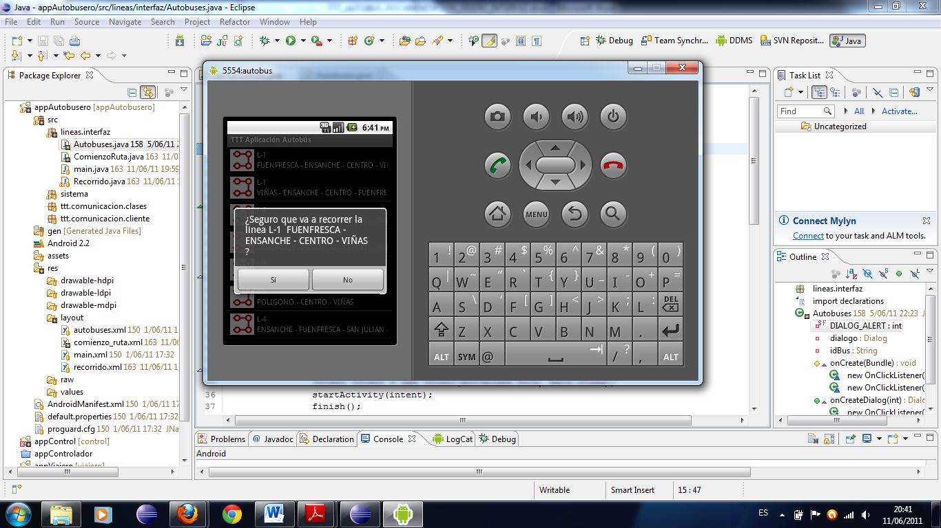
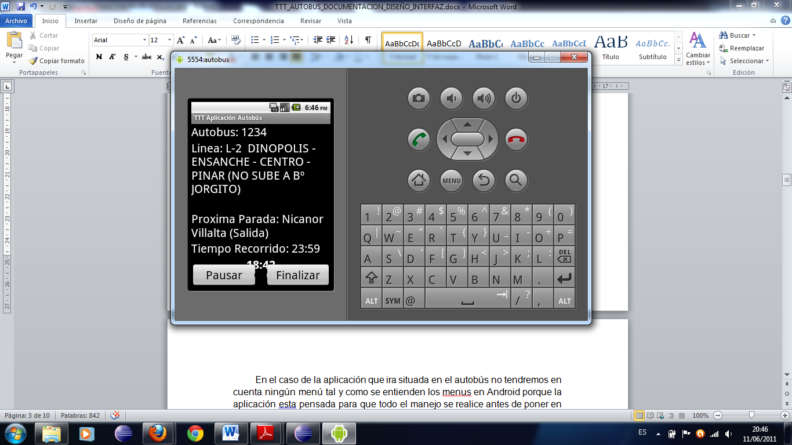
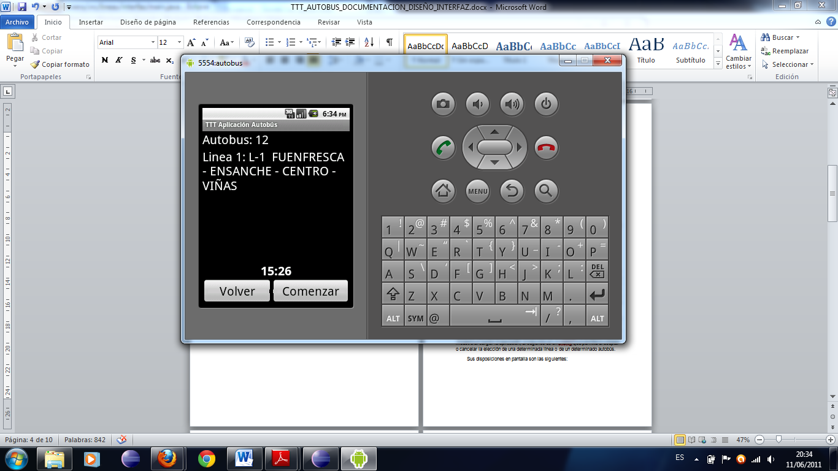

En cuanto a las metáforas graficas usadas en el caso de esta aplicación tenemos las siguientes:
Actualizar
Añadir a favoritos
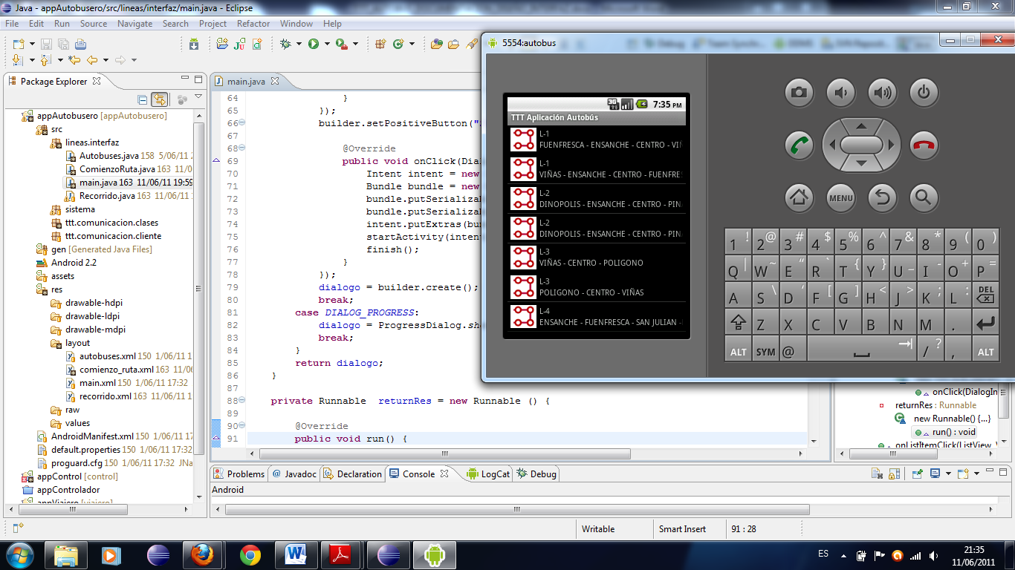Linea
Parada
Ubicación actual
Ver mapa
Volver

Disposición de menús.

En el caso de la aplicación para el viajero tendremos en cuenta varios menús porque cada pantalla de la aplicación tiene distintas funcionalidades, la aplicación está pensada para que el usuario pueda navegar entre las diferentes pantallas con diferentes botones y que éstos estén puestos en el menú para que no resten visibilidad en la pantalla, ya que, las pantallas de los dispositivos móviles son de pequeño tamaño.
Como un ejemplo en el que se muestre un menú tenemos la siguiente pantalla:
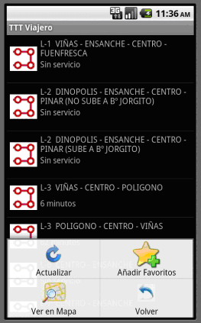

También tenemos Dialogs en Android que son unas pantallas que indican al usuario que la aplicación está a la espera de recibir algún evento y permiten generar diálogos de progreso con el usuario. En nuestro caso tenemos ejemplos de Dialogs de progreso que se muestran al cargar la aplicación, las líneas de autobuses que recorren la ciudad o las paradas que componen una línea de autobús. A continuación se muestra un ejemplo:
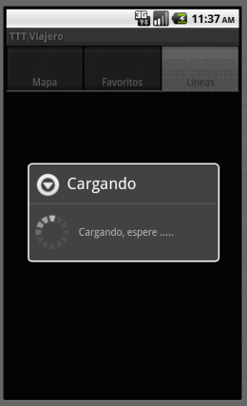

Formato de los listados.

El formato de los listados que hemos utilizado se basa en un formato típico de Android que consiste en mostrar la información en elementos unos debajo de otros ocupando todo el ancho de la pantalla y permitiendo interactuar con estos elementos pulsando sobre uno de ellos de forma que toda la pantalla esté ocupada y podamos interactuar con los elementos de la lista de forma fácil y efectiva.
En nuestra aplicación hemos colocado un listado que se corresponde con la pantalla que muestra las líneas y el sentido que componen el servicio de autobuses y este listado con las líneas de transporte urbano disponibles en Teruel para que el viajero seleccione la que línea que desee y pueda ver su recorrido en el mapa pulsando en una línea, ésta se seleccionará y le dirigirá a la pantalla que muestra el recorrido de la línea.
El aspecto de esta pantalla de listado es el siguiente:

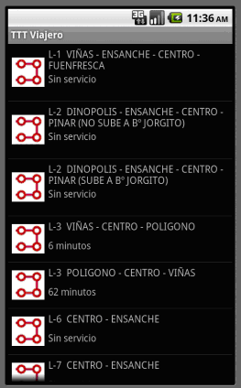
En ella podemos ver las diferentes líneas con su número, su descripción y su icono y simplemente pulsando sobre uno de ellos mostraríamos esa línea.

Pautas de lenguaje y diccionario propio (vocabulario específico).

Por su parte el vocabulario empleado incluye ciertos términos técnicos como Autobús, Favoritos, Línea, Mapa, Parada, Sentido, pero que a su vez se han hecho muy comunes con el paso del tiempo entre la gente normal puesto que el autobús es un medio de transporte comúnmente utilizado por la ciudadanía.
A pesar de todo ello hemos decidido explicar brevemente todos los términos específicos usados en esta aplicación:
- Autobús: Se refiere al medio de transporte en si a la máquina que traslada a los pasajeros de un lugar a otro. Cada autobús tiene un número identificador así como una línea asignada durante el trayecto.
- Línea: Es el conjunto de paradas por las que debe pasar el autobús para recoger viajeros así como el trayecto entre estas paradas Tiene un número y dos sentidos posibles.
- Mapa: Es una representación gráfica de la cuidad en la que se muestran las diferentes calles de la ciudad.
- Parada: Se trata de cada uno de los lugares en los que hay situados una marquesina de autobús para que los viajeros lo esperen.
- Sentido: Se trata de cada uno de los dos trayectos que puede realizar una línea, habitualmente se corresponden con ida y vuelta.
Así pues quedan definidos los términos más específicos de esta aplicación en cuanto a su lenguaje técnico o vocablos específicos.

2.- Diseño del prototipo no funcional.

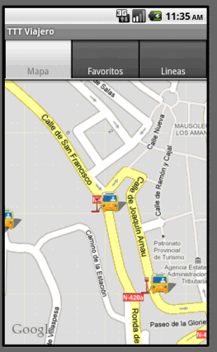
La siguiente pantalla muestra el mapa con las paradas a seleccionar por el viajero.

Al pulsar en el menú se mostrará un botón que nos indicará la ubicación actual en la que nos encontramos:
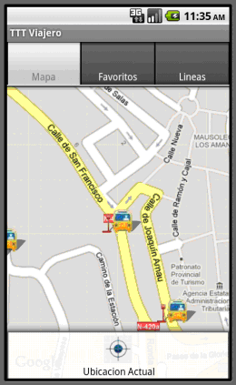

Al pulsar en la pestaña de favoritos mostrará las paradas que se hayan agregado al listado de paradas favoritas:
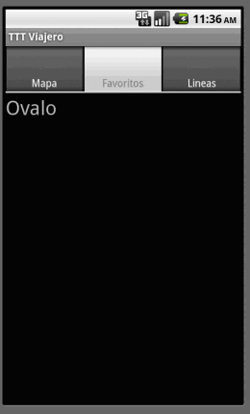

Al pulsar en la pestaña de líneas nos mostrará el listado de las líneas de autobús existentes:

Al pulsar en el menú nos aparecerán las distintas opciones comos son: actualizar, añadir a favoritos, ver en el mapa y volver:

3.- Árbol de pantallas de nuestra aplicación.

Pantalla que muestra el mapa
Pulsando sobre volver

Pulsando sobre mapa

Pulsando ubicación actual
Pulsando sobre pestaña favoritos
Muestra la ubicación actual
Muestra los favoritos
Pulsando pestaña lineas

Muestra el listado de lineas
Pulsando sobre una línea
Pulsando sobre volver

Muestra las paradas de esa línea

Pulsando añadir
parada a favoritos
Añade la parada a favoritos
Pantalla de comienzo de ruta
Introduciendo un número y pulsando aceptar
Pantalla de Ruta
Pulsando comenzar ruta
Pulsando sobre volver

4.- Requerimientos para su uso e instalación.

Para la instalación y posterior ejecución de la aplicación se adjunta un fichero ejecutable Android con extensión .apk que contiene la aplicación además de los códigos fuentes necesarios para la aplicación.
Existen dos variantes para su ejecución:
- Si se posee un terminal Android: solo se necesita descargar el archivo .apk en el terminal e instalarlo y ejecutarlo normalmente.
- Si no se posee un terminal Android:
  - Se necesitara descargar e instalar el entorno de desarrollo eclipse de la siguiente url:
  - http://www.eclipse.org/downloads/packages/eclipse-ide-java-developers/heliossr2

  - Se necesitara descargar e instalar el plugin de Android de la siguiente url: http://developer.android.com/sdk/installing.html

  - Se deberá acoplar el plugin al eclipse como se enseña en el siguiente tutorial: http://developer.android.com/sdk/eclipse-adt.html#installing

  - Se deberá abrir el proyecto en eclipse y proceder a su ejecución para lo cual habrá que definir un emulador con una versión de Android 2.1 o superior con Google APIs. (Es posible que surjan problemas a la hora de mostrar los mapas porque es necesario obtener una clave de Google para usar mapas que se encuentra en la siguiente url: http://wiki.androidstartup.com/proyectos/androidnerddinner/gui/api-key )
- A la hora de la instalación solo se puede tener instalada una y no las tres debido a que hemos considerado que es mejor no tener todas las aplicaciones el mismo móvil para mayor seguridad.

